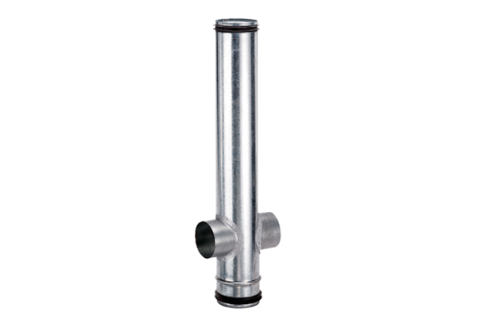Protupožarni kompenzacijski element BA 125/80-2Jedinica za pakiranje: 1 komAsortiman: B
Broj artikla: 0093.1005Proizvođač: MAICO

